
Catalisador Para Cidades Sustentáveis

Ficha de Projeto
Designação do Projeto | City Catalyst – Catalisador para cidades sustentáveis
Código do Projeto | 46119
Tipologia da Operação | Sistema de Incentivos à Investigação e Desenvolvimento Tecnológico - Programas Mobilizadores
Código da Operação | POCI-01-0247-FEDER-046112
Objetivo temático | OT 1 - Reforçar a investigação, o desenvolvimento tecnológico e a inovação
Região de Intervenção | Norte, Centro, Lisboa
Promotor líder | EFACEC ENERGIA – MÁQUINAS E EQUIPAMENTOS ELÉCTRICOS S.A.
Copromotores |

- EFACEC Engenharia e sistemas, S.A.
- EFACEC ELECTRIC MOBILITY, S.A.
- ALTICE LABS, S.A.
- Ubiwhere, Lda
- ADYTA, Lda
- JSCRAMBLER, S.A.
- NOS Comunicações, S.A.
- Associação Porto Digital
- Associação Porto Business School – U.Porto
-CEiiA – Centro de Engenharia e Desenvolvimento (Associação)
- Associação Fraunhofer Portugal Research
- Universidade Nova de Lisboa
-Associação C.C.G /ZGDV – Centro de Computação Gráfica
- Instituto de Telecomunicações
- Universidade do Porto
- INESC TEC – Instituto de Engenharia de Sistemas e Computadores, Tecnologia e Ciência
- Associação para o Pólo das Tecnologias de Informação, Comunicação e Electrónica – TICE.pt
-Universidade do Porto – Faculdade de Engenharia

Data de aprovação | 12.01.2021
Data de início | 01.07.2020
Data de conclusão | 30.06.2023
Investimento total elegível | 7.944.383,70 €
Apoio financeiro da União Europeia através do FEDER | 5.082.748,51 €
Programa financiador | Programa Operacional Competitividade e Internacionalização (POCI), Programa Operacional Lisboa (PO Lisboa)
Breve Descrição do Projeto | Os desenvolvimentos científicos e tecnológicos no domínio das Tecnologias da Informação e da Comunicação (TIC) estão a contribuir de forma inequívoca para o crescimento sustentável das cidades a nível mundial, tornando-as mais inteligentes e sustentáveis. De facto, o mercado global das Smart Cities encontra-se em franco crescimento, apresentando um CAGR de 14,8%, estimando-se um crescimento de 350 mil milhões de euros em 2020, para 700 mil milhões de euros em 2025. Tecnologias como o 5G e a Internet of Things (IoT), têm contribuído para a melhoria da eficiência dos serviços urbanos, colmatando algumas das principais lacunas existentes ao nível da energia, mobilidade, segurança, privacidade e sustentabilidade ambiental, mas há ainda um longo percurso a percorrer.
O projeto mobilizador “City Catalyst – Catalisador para cidades sustentáveis” visa investigar e desenvolver novos produtos, processos e serviços com elevado potencial, contribuindo para uma gestão urbana integrada, eficiente e catalisadora da inovação, a partir de contribuições específicas para a implementação e interoperabilidade das plataformas urbanas.
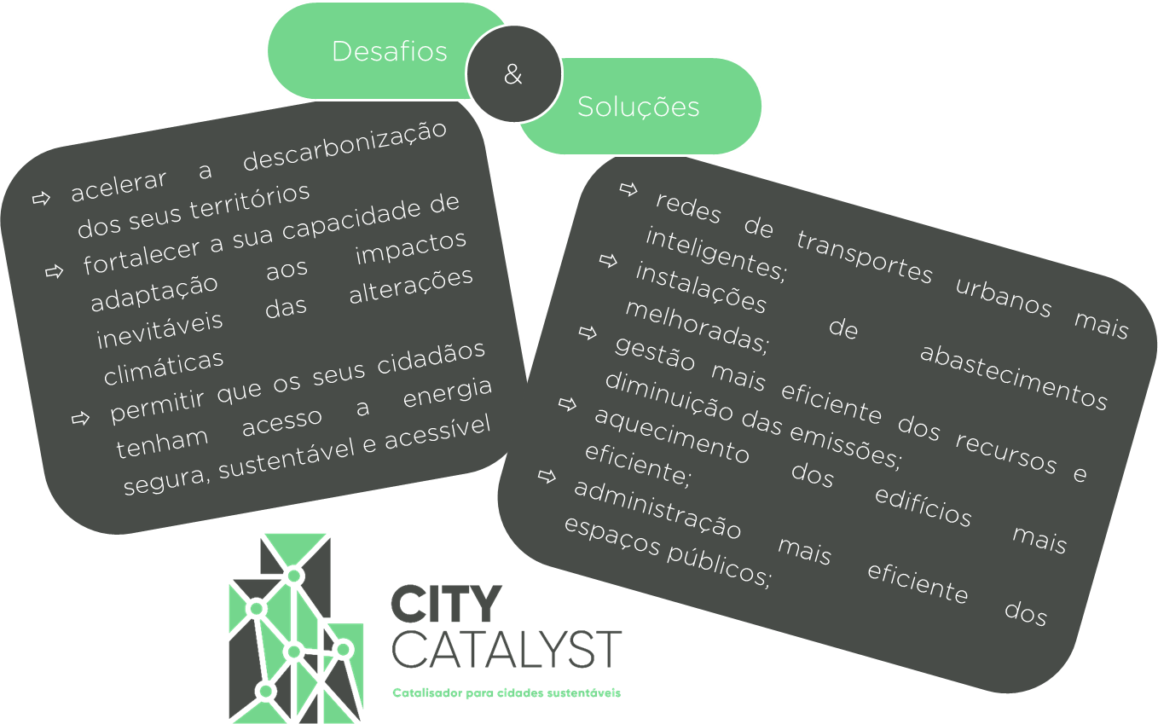
Fig. 1 – Desafios e soluções identificados no âmbito do projeto City Catalyst.
O projeto estrutura-se em 5 linhas de I&D principais, pioneiras na ótica das Cidades Inteligentes e Sustentáveis, que serão desenvolvidas em consórcio, ao longo de 36 meses:
1) Infraestruturas de sensorização, comunicação e processamento computacional;
2) Segurança e privacidade da informação;
3) Modelos de dados e interfaces;
4) Processos de inovação aberta e cocriação para a competitividade das cidades inteligentes;
5) Desenvolvimento de sistemas que promovam a sustentabilidade nas cidades.

Como resultado, pretende-se desenvolver 5 Demonstradores nas cidades do Porto, Aveiro, Guimarães, Famalicão e Cascais, no intuito de validar o funcionamento de, pelo menos, 21 novos produtos, processos e serviços, resultantes das atividades de investigação e desenvolvimento tecnológico e inovação do projeto CityCatalyst. Pretende-se, assim, dotar as cidades portuguesas de novas capacidades, para que se tornem palco de referência para outras cidades mundiais.
Estrutura do Projeto
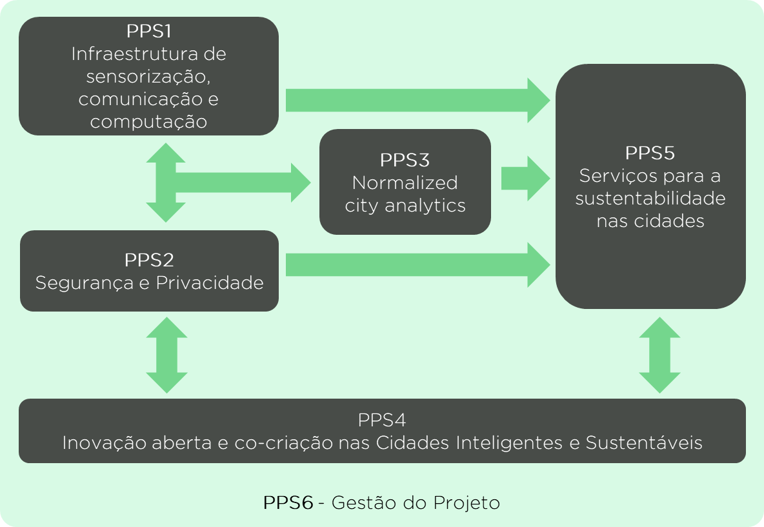
Fig. 2 – Identificação dos PPS que compõem o projeto City Catalyst e sinergias entre eles.

Smart Cities Market Report 2020 - Global Forecast to 2025: Market Size is Expected to Grow from $410.8 Billion in 2020 to $820.7 Billion

